ESERCIZIO SETTIMA 1- ESERCIZIO 5

ESERCIZIO



DOMANDA

Prima di iniziare andiamo ad identificare meglio le “VLAN “ richieste nell’esercizio.

Le VLAN ( virtual local area network ) sono delle reti virtuali, servono a segmentare una rete fisica in più reti virtuali, è una tecnica molto usata nelle aziende e nello specifico vanno a segmentare il dominio di broadcast.

Segmentando di più la nostra rete l’ andremmo a rendere più sicura e più performante.

SICURA perchè una rete segmentata sarà più difficile da attaccare.

PERFORMANTE perché si limiterà il flusso dei dati inutili.

ANDIAMO A COSTRUIRE TRAMITE CISCO PACKET TARCER LA NOSTRA RETE

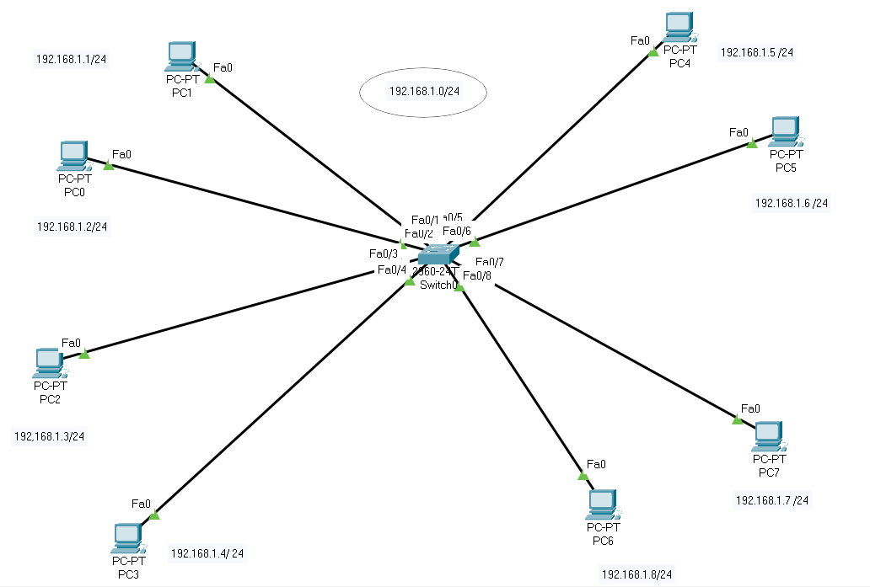

Creiamo la rete come richiesto nell’esercizio con un solo switch e sei dispositivi host associati, andiamo poi a configurare ogni dispositivo :

* clicchiamo sul dispositivo interessato ( es. PC5 come nella foto )
* Dekstop
* Ip configuration
* Ipv4 adress ( una volta assegnato in automatico sotto si inserirà la sabnet mask )

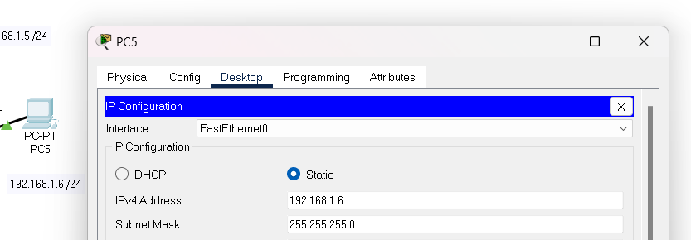

ESERCIZIO: facciamo partire un ping tra 2 pc per vedere se abbiamo settato bene la rete

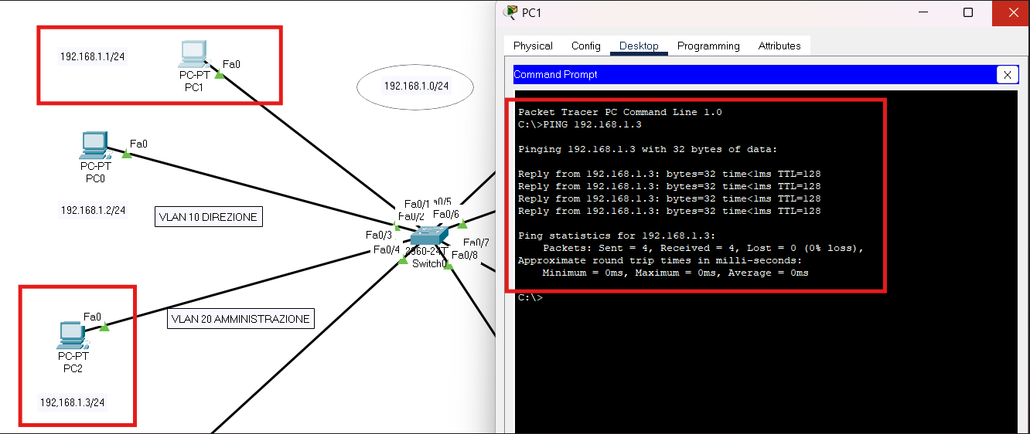

In questo abbiamo fatto comunicare PC1 con PC 2. Per farlo abbiamo:

* cliccato sul Pc 1
* Dekstop
* Command prompt
* Scriveremo “ping + rete che vogliamo raggiungere “ quindi ping 192.168.1.3

Come si può vedere i due dispositivi comunicano tra loro altrimenti ci avrebbe dato un errore.

ADESSO ANDIAMO A COSTRUIRE LE RETI VLAN

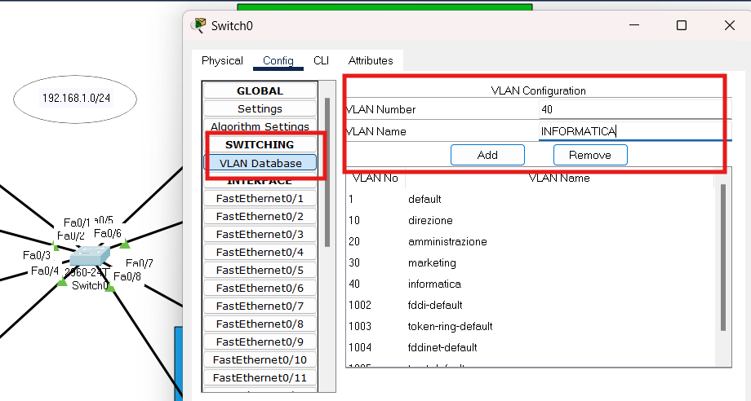

-clicchiamo sullo switch

- Confing

- switching – vlan database

- vlan numer ( scriveremo il numero della vlan da noi scelta )

-vlan name ( scriveremo il nome della vlan scelta )

NOTA BENE : quando si assegnano i nomi alle vlan di destinazione, non dobbiamo dare il nome del reparto che lo userà perché renderemo più facile ad un attaccante capire come muoversi, più sicuro dare nomi non riconducibili ai reparti ( meglio se ho in azienda un reparto informatico chò intervenire su eventuali problemi, sennò potrebbero crearsi confusioni con nomi che non corrispondono ai reparti per chi non ha competenze informatiche )

Ora assegnamo ad ogni sipositivo la propia rete VLAN

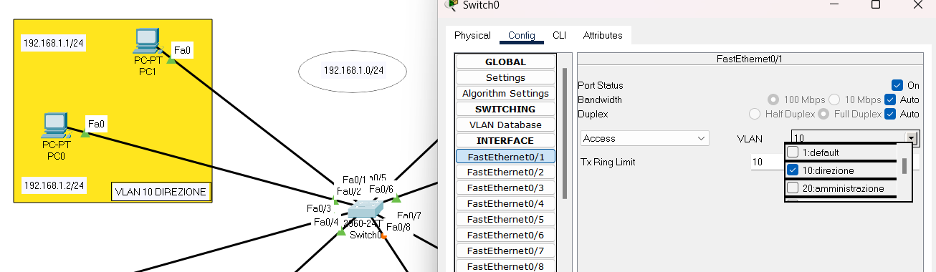

* Clicchiamo sullo switch e lo associamo ad un pc ( es. PC1 con attacco fasthernet 0/1 )
* Al pc 1 vogliamo dare la vlan 10 destinata all’amministrazione
* Clicchiamo su “ fasteheternet 0/1
* Scegliamo dal menù a tendina la vlan desiderata ( Al pc 1 vogliamo dare la vlan 10 dell’amministrazione)
* Ripetiamo per gli altri dispositivi

GRAFICAMENTE ANDREMO A CREARE QUESTA SITUAZIONE

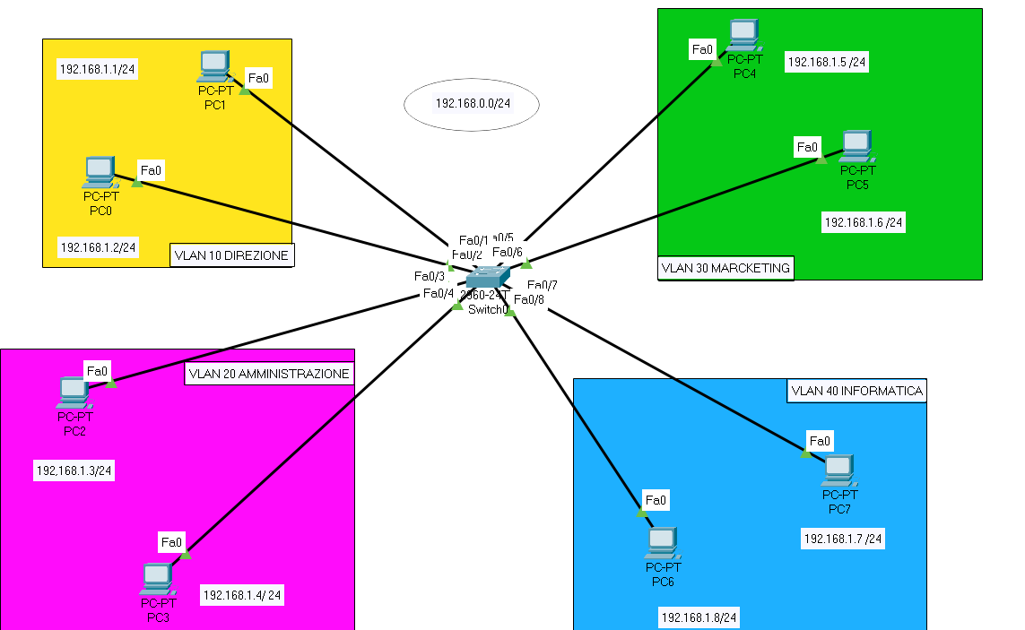

ESERCIZIO: facciamo partire un ping tra 2 pc in 2 VLAN diverse ( deve dare errore )

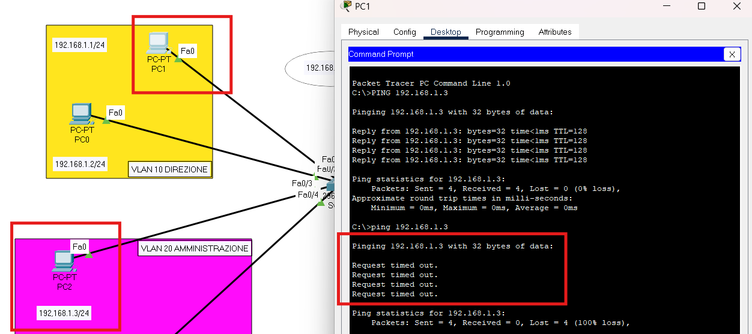

In questo caso abbiamo abbiamo un errore perché lo switch è un dispositivo di livello 2 nel modello ISO/OSI e non ha la capacità di instradare traffico tra VLAN diverse ( avremmo avuto bisogno di un router o uno switch layer di livello 3 )

ESERCIZIO: facciamo partire un ping tra 2 pc nella stessa 2 VLAN

